

Replicar Valor de Cobrança de Serviço
Esta opção do sistema permite replicar um valor de cobrança de serviço, informado na funcionalidade Inserir Valor da Cobrança do Serviço. É acionada via botão . Este botão é exibido apenas se o usuário em questão possuir uma permissão especial para realizar a operação.
A funcionalidade pertence ao processo GSAN > Atendimento ao Público > Ordem de Serviço > Inserir Valor da Cobrança do Serviço.
Ao clicar em o sistema visualiza a tela a seguir:

Observação
Informamos que os dados exibidos nas telas a seguir são fictícios, e não retratam informações de clientes.
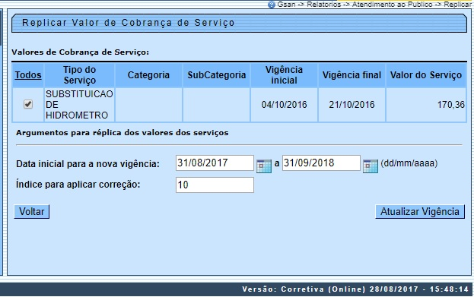
Acima, o sistema visualiza um formulário contendo todas as taxas cadastradas, com suas últimas vigências. As últimas vigências, para cada tipo de serviço, são selecionadas a partir da maior data final existente para a vigência.
Caso exista mais de um valor de cobrança de serviço, marque o checkbox correspondente, sinalizando que valor de serviço será replicado, ou clique no link Todos, para selecionar todos os valores.
No campo Data inicial para a nova vigência, informe a data inicial e final da nova vigência para os valores de cobrança selecionados. No campo Índice para aplicar a correção, informe um valor, de zero até três casas decimais, para o índice de correção. Caso o índice (%) informado seja maior que zero, o valor do serviço é atualizado utilizando a seguinte base de cálculo:
- Novo Valor = Valor Atual + (Índice informado/Valor Atual * 100) + Valor Atual. Feito isso, é realizado o incremento do índice sobre o valor atual e somado a este, resultando no valor que será gravado para o serviço na nova vigência.
Caso o valor informado no índice seja igual a zero, o sistema adverte o usuário: Os valores dos serviços não serão corrigidos e serão mantidos, para a nova vigência, os valores da vigência anterior. Neste caso, não haverá base de cálculo, e o valor do serviço na nova vigência será mantido, considerando a última vigência selecionada e apresentada na consulta.
Confirme os valores e a nova data de vigência e clique em .

Preenchimento dos campos
Campos | Orientações para Preenchimento dos Campos
Valores de Cobrança de Serviço | Selecione os valores de cobrança de serviço que serão atualizados.
Data inicial para a nova vigência | Informe as datas inicial e final da nova vigência, ou clique no botão , link Pesquisar Data - Calendário, ao lado dos campos.
Índice para aplicar a correção | informe um valor, de zero até três casas decimais, para o índice de correção.

Funcionalidade dos botões
Botão | Descrição da Funcionalidade
 | Utilize este botão para retornar à tela Inserir Valor da Cobrança do Serviço.
 | Ao clicar neste botão, o sistema atualiza a vigência do valor de cobrança de serviços, com base nos parâmetros informados.

Referências
Inserir Valor de Cobrança de Serviço

Termos Principais
Serviço
Clique aqui para retornar ao Menu Principal do GSAN

